**AWS EventBridge**

**Amazon Simple Notification Service**

인스턴스의 상태변화 등에 따른 변화 이벤트가 발생하면 Sns 로 날아와서 알림 서비스에 등록된 메일주소 등으로 알람이 가는 서비스.

주세 생성 -> 이름 설정(test) -> 주제 생성 -> 이후 구독을 생성해 주어야함

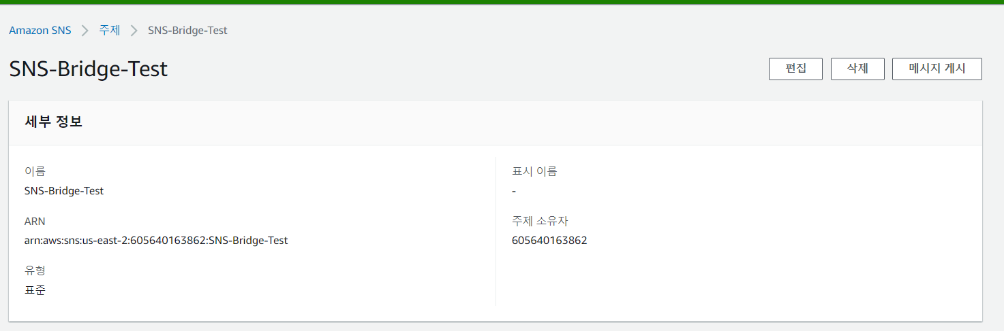

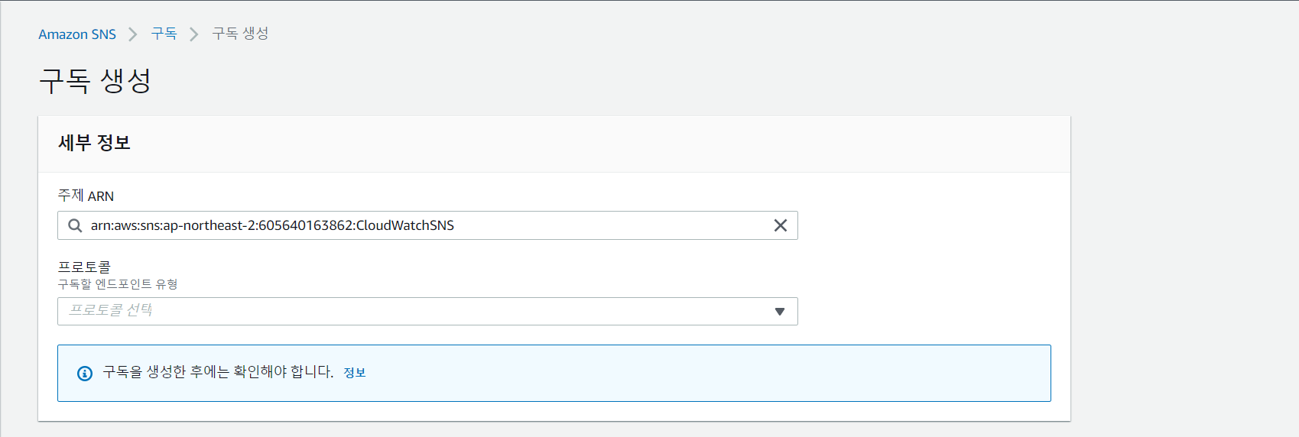

프로토콜은 이메일로 설정해줌

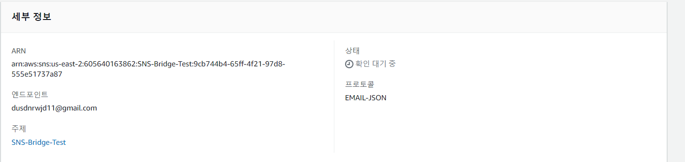

* 구독을 생성하였다면 등록된 해당 이메일로 온 구독 confirm 눌러줌
* 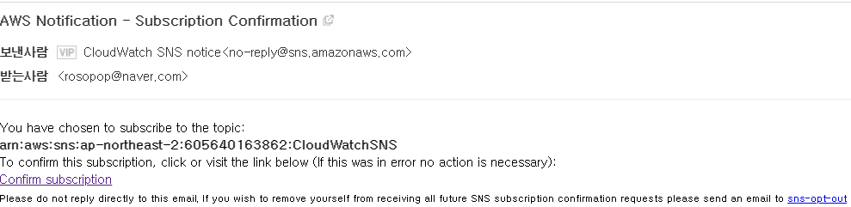

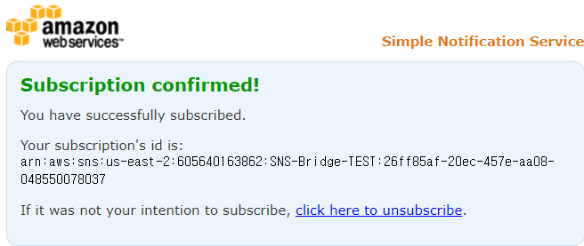 Subscription Confirmed!

<EC2 상태변화 Notification>에 따른 EventBridge 생성하여 위의 SNS서비스와 연결해주어야 한다.

Event Bridge 규칙생성

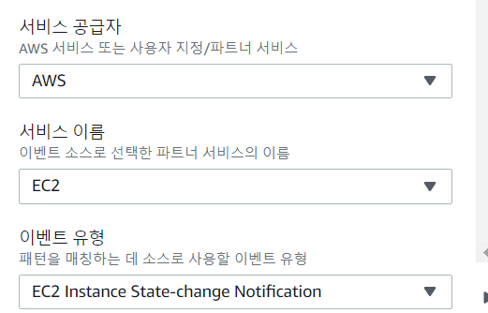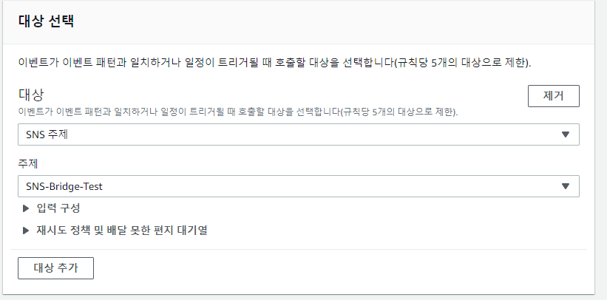

규칙의 대상을 아까만든 SNS 로 설정해줌

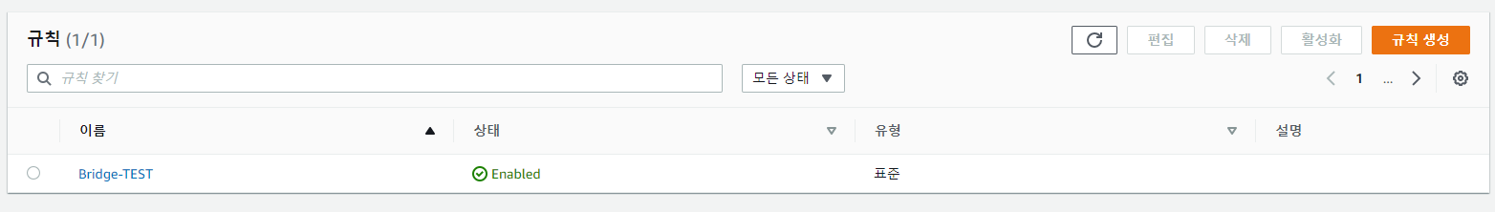

규칙까지 다 생성 완료되었다.

이후 EC2인스턴스의 상태 변화에 따른 변경사항을 알림으로 받고자 한 것이라 인스턴스와 연동해 주어야한다.

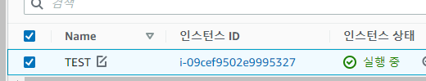

인스턴스 실행되면 EventBridge 가 반응하여 ec2-state-change-notification에 대하여

지정된 해당 메일에 알람을 보내주게된다.

인스턴스 실행 시 Message

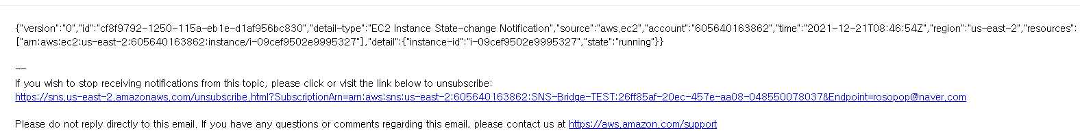

인스턴스 종료 중 Message



인스턴스 종료 시 Message

